Русские народные сказки
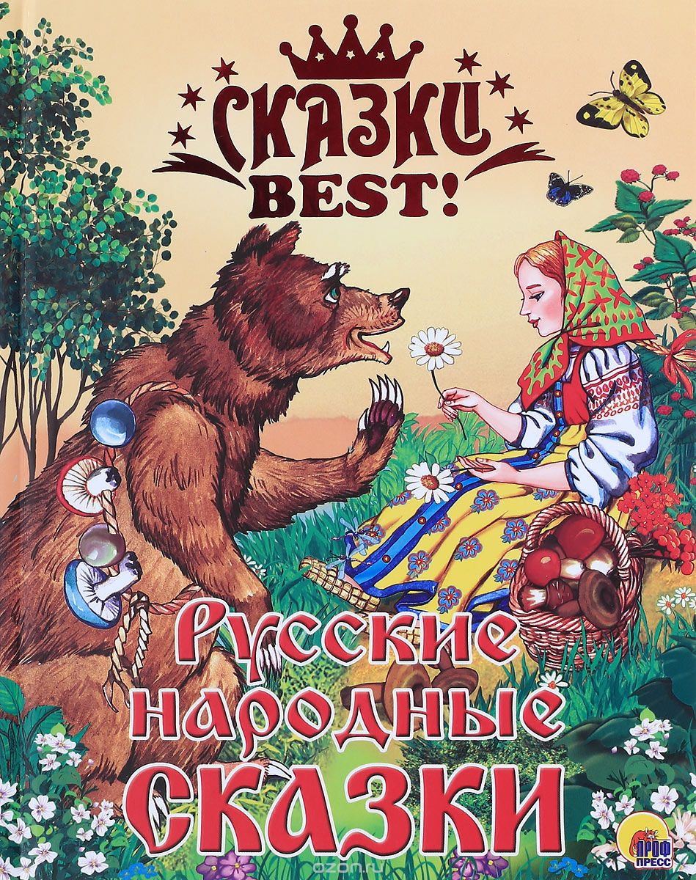
Сказка – это одна из форм сказа, когда присутствует некий «намёк» на достоверность. Сказки передавали в точности из поколения в поколение, слово в слово, потому что любая сказка – это образно-зашифрованная информация. Такую информацию жрецы отдавали в народ, чтобы она не потерялась, они знали, что старики передадут молодым без искажения. Это сейчас могут сказки приукрасить, добавить что-то от себя, а раньше такого не было: как дед рассказал, так и внук передаст слово в слово сыну, внуку и т.д. и информация будет без искажения, а кто знает ключи, сможет понять информацию.
Все мы с детства уверены в том, что русские народные сказки предназначены для малышей. Их незатейливые сюжеты и простота изложения взрослому неинтересны. А между тем «Колобок», «Репка» и «Курочка Ряба» - сказки совсем не детские…
Начнем с того, что само слово «сказка» произошло от глагола «казать» и означало «перечень», «список», «точное описание». Именно, точное! Так что сказка-то – вовсе не ложь, как утверждает известная пословица, а самая настоящая правда. Именно в русских народных сказках сокрыты знания об устройстве человека, природы и даже всей Вселенной.

Русские народные сказки читать - http://narodstory.net/russian.php
Смотреть фильмы - http://sovkinofilm.ru/besplatnye-sovetskie-filmy-smotret-onlajn/sovetskie-detskie-filmy/sovetskie-filmy-skazki

